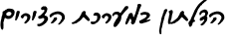
דלתון הוא מרובע שלו שני זוגות זרים של צלעולת סמוכות השוות זו לזו
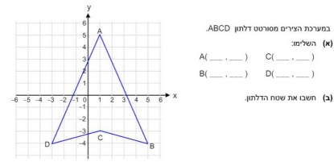
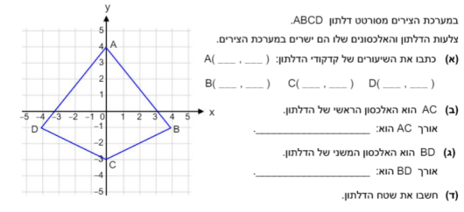
1
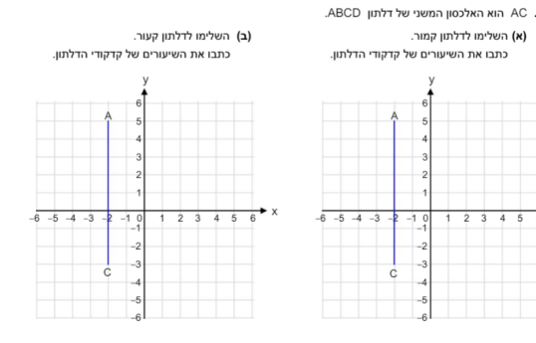
2
3
נתון : BD = 10 ס"מ
AB = 13 ס"מ
א. הסבירו מדוע BE =ED
ב. חשבו את שיעורי הנקודות D , B
ג. היעזרו במשפט פיתגורס במשולש AEB וחשבו את הצלע AE ד. חשבו את שטח הדלתון אם ידוע ששיעורי הנקודה C הם ) -10,0(
ה. מצאו את שיפוע הישר CB
ו. מצאו את משוואת הישר CB
ז. חשבו את היקף הד
4
א. השלימו את שיעורי הנקודות B ו -D
ב. חשבו את אורך הקטע EA
ג. מהם שיעורי הנקודה A ?
3
, מצאו את משוואת הישר BC 4
ד. נתון ששיפוע הישר BC הוא ה. מצאו את שיעורי הנקודה C ו. חשבו את שטח הדלתון
5
א. השלימו את השיעורים של קודקודי המלבן )הנקודות H,F בשרטוט(
ב. הסבירו מדוע ������∆ הוא משולש שווה שוקיים
ג. הוכיחו: המרובע ADCB הוא דלתון
ד. שיפוע הישר AD הוא -1 מצאו את שיעורי הקודקוד D
ה. דרך הנקודה F וראשית הצירים העבירו ישר שחותך את הצלע GH בנקודה
K - הראו ש - ���� ∥ ����
ו. חשבו את גודלה של D∡
6
7
8

